Q2PRO-X 1.6 Beta 5 by ly
Эмбиент здоровья и защиты

Автор проекта: ly
Эмбиент здоровья и защиты
Русская редакция • Q2PRO-X 1.6 Beta 5 by ly • 10.10.2026

Содержание
Пункты кликабельны: щелчок переходит к разделу.
Эмбиент здоровья и защиты
Девять состояний
Как учитывается броня
Плавные переходы и смерть
Приоритет музыки

Эмбиент здоровья и защиты
Автор проекта: ly. Q2PRO-X 1.6 Beta 5.
Необязательный музыкальный слой меняет настроение по состоянию управляемого игрока. По умолчанию выключен. Одиночная игра и Deathmatch включаются раздельно; если соответствующий режим выключен, обычная онлайн-музыка работает как раньше.
Путь: Главное меню → Настройки → Звук и акустика → Q2PRO-X / Эмбиент состояния игрока
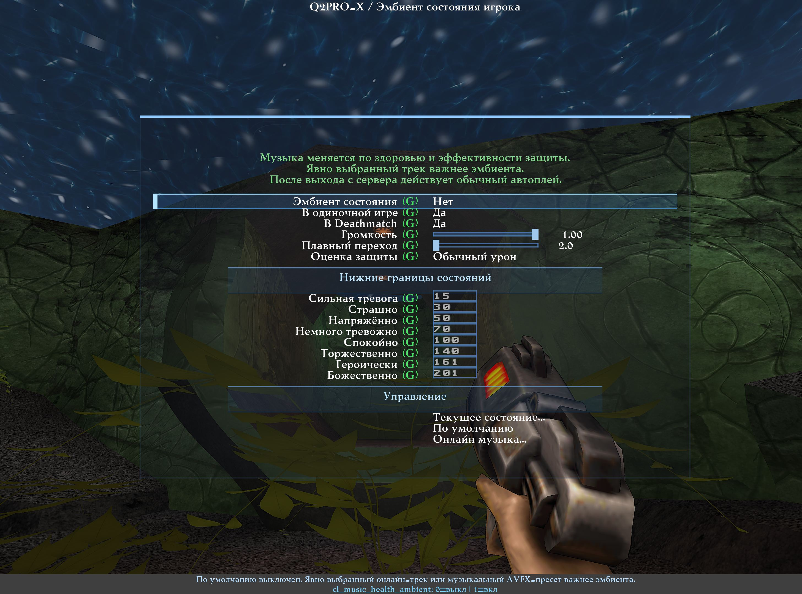
Включение по игровым режимам, громкость, переход и границы состояний.
Q2PRO-X / Эмбиент состояния игрока
Тип | Раздел | Пункт | Переменная или переход | Что делает
Переключатель |  | Эмбиент состояния | cl_music_health_ambient | По умолчанию выключен. Явно выбранный онлайн-трек или музыкальный AVFX-пресет важнее эмбиента. Применяется сразу. [Нет / Да]
Переключатель |  | В одиночной игре | cl_music_health_ambient_singleplayer | Включать в одиночной игре. Если выключено, онлайн-музыка работает по прежним правилам. Применяется сразу. [Нет / Да]
Переключатель |  | В Deathmatch | cl_music_health_ambient_deathmatch | Включать в Deathmatch, в том числе локальном. Независимо от настройки сингла. Применяется сразу. [Нет / Да]
Ползунок |  | Громкость | cl_music_health_ambient_volume | Громкость. При нуле эмбиент молчит; автоплей в выбранном режиме остаётся подавлен. Применяется сразу.
Ползунок |  | Плавный переход | cl_music_health_ambient_transition | Переход между состояниями и от конца трека к началу, секунды. Применяется сразу.
Список |  | Оценка защиты | cl_music_health_ambient_profile | Оценка защиты: обычный урон, энергетический или смесь 75/25. На сторонних модах приблизительна. Применяется сразу. [Обычный урон / Энергетический / Смешанный]
Раздел | Нижние границы состояний | Нижние границы состояний
Поле | Нижние границы состояний | Сильная тревога | cl_music_health_ambient_min_panic | Нижняя граница, целое число. Строго возрастают; ниже первой — предельная тревога.
Поле | Нижние границы состояний | Страшно | cl_music_health_ambient_min_fear | Нижняя граница, целое число. Строго возрастают; ниже первой — предельная тревога.
Поле | Нижние границы состояний | Напряжённо | cl_music_health_ambient_min_tense | Нижняя граница, целое число. Строго возрастают; ниже первой — предельная тревога.
Поле | Нижние границы состояний | Немного тревожно | cl_music_health_ambient_min_uneasy | Нижняя граница, целое число. Строго возрастают; ниже первой — предельная тревога.
Поле | Нижние границы состояний | Спокойно | cl_music_health_ambient_min_calm | Нижняя граница, целое число. Строго возрастают; ниже первой — предельная тревога.
Поле | Нижние границы состояний | Торжественно | cl_music_health_ambient_min_triumphant | Нижняя граница, целое число. Строго возрастают; ниже первой — предельная тревога.
Поле | Нижние границы состояний | Героически | cl_music_health_ambient_min_heroic | Нижняя граница, целое число. Строго возрастают; ниже первой — предельная тревога.
Поле | Нижние границы состояний | Божественно | cl_music_health_ambient_min_divine | Нижняя граница, целое число. Строго возрастают; ниже первой — предельная тревога.
Раздел | Управление | Управление
Переход | Управление | Текущее состояние... | music_health_ambient_info | Показать в консоли оценку защиты, состояние и приоритет музыки.
Переход | Управление | По умолчанию | music_health_ambient_reset | Сбросить только настройки эмбиента; мастер выключится.
Переход | Управление | Онлайн музыка... | q2prox_online_music | Выбранный вручную трек важнее эмбиента. После выхода с сервера действует обычный автоплей.

Девять состояний
Очки оценки | Настроение | Файл
Менее 15 | Предельная тревога | ha_critical.flac
15–29 | Сильная тревога | ha_panic.flac
30–49 | Страшно | ha_fear.flac
50–69 | Напряжённо | ha_tense.flac
70–99 | Немного тревожно | ha_uneasy.flac
100–139 | Спокойно | ha_calm.flac
140–160 | Торжественно | ha_triumphant.flac
161–200 | Героически | ha_heroic.flac
От 201 | Божественно | ha_divine.flac

Это исходные границы. В меню меняются нижние границы восьми следующих состояний; они должны строго возрастать. Значения целые, от 1 до 10000. Ниже первой границы выбирается предельная тревога. Громкость по умолчанию 50%, переход — 2,5 секунды с диапазоном настройки 2–3 секунды.

Как учитывается броня
Оценка не равна HP + броня. В профиле обычного урона зелёная, жёлтая и красная броня учитываются с долями защиты 30%, 60% и 80%. Для энергетического профиля используются 0%, 30% и 60%. Смешанный профиль соединяет оценки в пропорции 75/25. Шардинки пополняют существующий тип брони и не создают четвёртый тип защиты.
Для здоровья H, запаса обычной брони A и доли защиты p основа оценки: H + min(A, H × p / (1 − p)). Например, при 30 HP и 100 единицах красной брони обычный профиль даёт 130 очков, с зелёной — около 42,9. Поэтому одинаковый запас разных типов брони может давать совершенно разное настроение музыки.
Power Shield учитывает расход энергии и свою долю защиты. Power Screen действует направленно, поэтому в оценке используется консервативный коэффициент 0,35; он не приравнивается к круговой защите щита. Оценка основана на доступных клиенту значках и числах HUD. Это ориентир для музыки, а не прогноз точного смертельного урона: серверное округление, направление атаки и правила стороннего мода могут отличаться. Неопознанная защита не додумывается.

Плавные переходы и смерть
Новый трек подмешивается до окончания предыдущего. Повтор также перекрывает конец и начало, без обязательной паузы. Если здоровье снова изменилось во время перехода, система перенаправляет смешивание к актуальному состоянию. Длительность читается из реально открытого FLAC, а не задаётся фиксированным числом секунд в программе.
После смерти звучит предельная тревога до возрождения или выхода с уровня. После возрождения снова используется текущая оценка. Просмотр демок, наблюдение за другим игроком и межуровневые экраны не имитируют состояние живого игрока. Для неизвестного режима стороннего сервера и кооператива не предполагается автоматически, что это одиночная игра.

Приоритет музыки
Интро завершается через обычное плавное затухание; затем может начать звучать эмбиент. В выбранном игровом режиме он подавляет автоматический запуск онлайн-музыки, но не явно выбранный трек и не музыкальный AVFX-пресет. После отключения от сервера ограничение снимается и работает прежний автоплей. Выключение эмбиента не переписывает настройки онлайн-плеера.
Девять композиций находятся в baseq2/q2prox_health_ambient.pak, пути внутри: music/q2prox/health_ambient/ha_<состояние>.flac. Состав звуков и правила замены приведены в отдельном руководстве звуковых ассетов.

